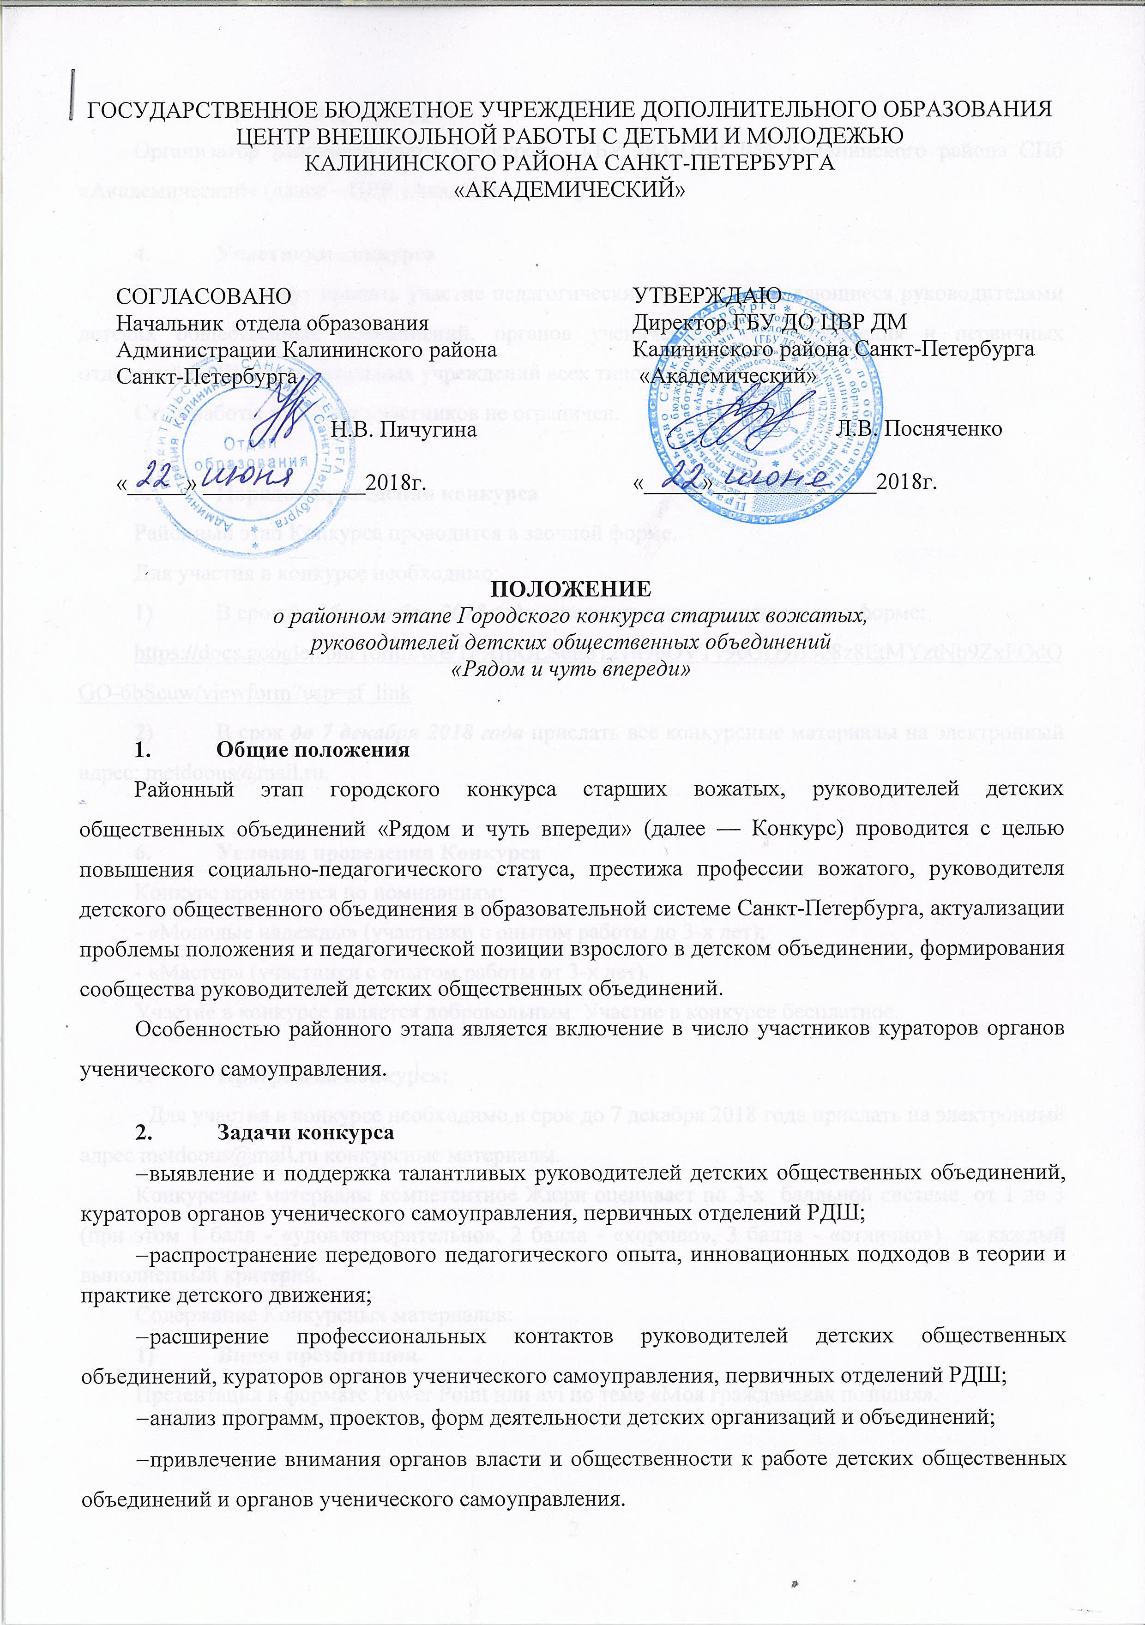
- Организатор конкурса
Организатор районного этапа Конкурса – ГБУ ДО ЦВР ДМ Калининского района СПб «Академический» (далее – ЦВР «Академический»)
- Участники конкурса
В конкурсе могут принять участие педагогические работники, являющиеся руководителями детских общественных объединений, органов ученического самоуправления и первичных отделений РДШ образовательных учреждений всех типов и видов.
Стаж работы и возраст участников не ограничен.

- Порядок проведения конкурса
Районный этап Конкурса проводится в заочной форме.
Для участия в конкурсе необходимо:
- В срок до 26 октября 2018 года заполнить заявку на участие по форме:
https://docs.google.com/forms/d/e/1FAIpQLSeE6121d96OVTy9cGD9B5g8z8EtMYztNb9ZxFQdOGO-6bScuw/viewform?usp=sf_link
- В срок до 7 декабря 2018 года прислать все конкурсные материалы на электронный адрес: metdoous@mail.ru.

- Условия проведения Конкурса
Конкурс проводится по номинациям:
- «Молодые надежды» (участники с опытом работы до 3-х лет);
- «Мастер» (участники с опытом работы от 3-х лет).
Участие в конкурсе является добровольным. Участие в конкурсе бесплатное.
- Программа конкурса:
Для участия в конкурсе необходимо в срок до 7 декабря 2018 года прислать на электронный адрес metdoous@mail.ru конкурсные материалы.
Конкурсные материалы компетентное Жюри оценивает по 3-х балльной системе от 1 до 3 (при этом 1 балл - «удовлетворительно», 2 балла - «хорошо», 3 балла - «отлично») за каждый выполненный критерий.
Содержание Конкурсных материалов:
- Видео презентация.
Презентация в формате Power Point или avi по теме «Моя гражданская позиция».
Время презентации не более 5 минут, в случае формата Power Point слайды должны быть выставлены на автоматическое переключение. В презентации необходимо отразить следующие положения:
- Название, цель, задачи организации, которую возглавляет конкурсант;
- Краткое представление конкурсанта (моя работа в данной организации);
- Представление программы деятельности (программы развития) организации, которой руководит конкурсант;
- Итоги работы за последние 3 года - в номинации «Мастер», итоги работы за период работы - в номинация «Молодые надежды».
- Дополнительная информация
Критерии оценки: содержание, логика, позиция руководителя, перспективность программы деятельности (программы развития), результативность деятельности, представление личных достижений с позиции «Моя гражданская позиция».
- Методическая разработка (рекомендации по составлению в приложении 1)
На конкурс предоставляется методическая разработка, которая не была ранее опубликована, не была отмечена в других конкурсах.
Экспертная оценка представленных методических разработок коллективных творческих дел, игровых досуговых программ осуществляется по следующим номинациям:
- творческое развитие,
- здоровый образ жизни,
- профориентационная работа,
- патриотическое воспитание,
- гражданская активность,
- информационно-медийное направление.
Работа представляется в электронном виде. Шрифт Times New Roman, 14, интервал 1.0 по всем позициям, размер материала не более 6 листов.
Критерии оценки: актуальность; новизна; возможность использования в других организациях; соответствие структуре методической разработки; отражение в деятельности объединения (соответствие специфике конкурса); соответствие современным требованиям Стратегии развития воспитания в Российской Федерации до 2025 года.
- План-конспект занятия (номинация «Молодые надежды»)
Разработанное открытое занятие, мероприятие с детским коллективом.
Критерии оценки: содержательность; соответствие форм, методов, технологий цели и задачам мастер-класса; использование современных педагогических технологий; соответствие возрасту; «творческая изюминка»/«инновационная фишка».
- Описание мастер-класса (номинация «Мастер»)
Подробное описание мастер- класса для детского коллектива.
Критерии оценки: содержательность; соответствие форм, методов, технологий цели и задачам мастер-класса; использование современных педагогических технологий; возможность применения в практической работе с ДОО, ОУСУ, ПО РДШ; «творческая изюминка»/ «инновационная фишка».

- Жюри (экспертный совет)
Подготовку и проведение районного этапа Конкурса осуществляет Организатор, который утверждает состав жюри (экспертного совета). Экспертный совет проводит оценку конкурсных работ. Экспертный совет имеет право ввести дополнительные номинации для награждения.
- Подведение итогов и награждение участников
За выполнение конкурсных заданий участник Конкурса получает определенное количество баллов. Победитель и лауреаты конкурса определяются по сумме баллов, набранных за участие во всех испытаниях.
По итогам Конкурса составляется протокол, подписанный членами жюри.
Все участники получают сертификаты участника. Победитель и лауреаты награждаются дипломами.

- Заключительные положения
Организаторы Конкурса оставляют за собой право вносить изменения в настоящее Положение и присуждать специальные призы.
Организаторы вправе использовать имена, фамилии, фотографии и иные материалы об участниках для целей, предусмотренных проведением Конкурса.

- Контакты для связи
Голубева Елизавета Юрьевна,
методист по работе с руководителями детских общественных объединений, кураторами органов ученического самоуправления и первичных отделений РДШ.
Контактный телефон: 8-952-369-5509
e-mail: metdoous@mail.ru

Приложение 1
Рекомендации к составлению методической разработки
Глоссарий
Методические разработки: содержат конкретные материалы в помощь педагогам, подробно излагают вопросы изучения отдельных, как правило, наиболее сложных для изучения тем учебных программ, сценарии проведения различных видов учебных занятий или мероприятий, конспекты отдельных тем.
Методические указания: разрабатываются по составу и выполнению проектов, конкретных работ, подготовке к самостоятельной работе и т.п., а также по практическим работам и практикам, где важно обратить внимание на последовательность действий и (или) предполагается соблюдение определенных мер предосторожности.
Методические рекомендации: охватывают общеметодические вопросы ведения учебной документации, организации курсового проектирования, промежуточного и итогового наблюдения, планирования учебной и воспитательной работы и т.д., предлагают технологии работы по подготовке к учебным занятиям, освещают вопросы конкретной методики преподавания учебных дисциплин.
Учебно-методическое пособие:
1. Произведение, содержащее материалы по методике преподавания учебной дисциплины, ее раздела, части.
2. Вид учебника, предназначенный учащимся для самостоятельной работы.
Методическая разработка и требования, предъявляемые к ней
Методическая разработка раскрывает формы, средства, методы обучения, элементы современных педагогических технологий или сами технологии обучения и воспитания применительно к конкретной теме занятия, теме учебной программы и т.д.
Методическая разработка может быть как индивидуальной, так и коллективной работой. Она направлена на профессионально-педагогическое совершенствование педагога.
Некоторые виды методических разработок:
- Разработка конкретного занятия.
- Разработка серии занятий.
- Разработка темы программы.
- Разработка частной (авторской) методики преподавания предмета.
- Разработка общей методики преподавания предметов.
- Разработка новых форм, методов или средств обучения и воспитания.
- Методические разработки, связанные с изменением материально-технических условий преподавания предмета.
Общие требования к оформлению методической разработки
- Общий объем методической разработки (исключая приложения) должен составлять не менее 24 листов(16 - информации не считая титульного листа и списка литературы) компьютерного текста (шрифт 14 Times New Roman, междустрочный интервал одинарный, в таблицах шрифт 12 Times New Roman ). Если методическая разработка представляет собой разработку одного занятия, то не менее 10 листов. Все заголовки выделяются полужирным шрифтом. Иллюстрации обозначаются «Рис.» и нумеруются по порядку.
- Объем основного содержания - не менее половины всей рукописи.
- Объем приложений не лимитируется, но они должны соответствовать тексту (ссылки на них в тексте обязательны).
- Ссылки на использованную литературу в тексте следует давать в квадратных скобках.
- Список использованных источников должен содержать 10-15 названий. Если разработка носит только практический характер, не требующий теоретических ссылок, то список использованных источников можно опустить.
- Количество и объем разделов не лимитируется.
- Структура методической разработки
- Титульный лист
- Аннотация. Может быть рецензия (внешняя, внутренняя).
- Содержание (оглавление).
- Введение (пояснительная записка).
- Основная часть (излагается основной материал).
- Заключение (можно вместе с выводами).
- Список использованных источников.
- Приложения.
В аннотации (рецензии) кратко указывается, какой проблеме посвящается методическая разработка, какие вопросы раскрывает, кому может быть полезна (достаточно 10 предложений, до 1 страницы).
Во введении (пояснительной записке) раскрывается новизна, актуальность и особенности данной работы, условия ее применения, т.е. автор отвечает на вопрос, почему он выбрал эту тему и каково ее место в содержании образования (1-2 страницы).
Можно дать следующие подпункты:
- Несколько общих слов о том направлении деятельности, в котором работаете.
- Какова причина появления данной методической разработки?
- Для кого вы пишите методическую разработку?
- В чем состоит авторская точка зрения, подход автора? В чем состоит замысел автора?
- Что конкретно вы хотите изменить или внести и как?
- Предполагается ли достижение учащимися более высокого уровня знаний, умений и навыков, развитие ценностных установок личности, формирование мировоззрения, развитие творческих способностей учащихся?
- Цель.
- Задачи.
- Методы и формы.
- Этапы реализации.
- Кадровое обеспечение.
- Техническое и материальное обеспечение.
- Требуется ли особая подготовка педагога для работы по авторской программе? В чем она может заключаться.
Основная часть - это содержание методической разработки, которое является сугубо индивидуальным, поэтому автор сам выбирает вопросы, которые стоит раскрыть в той или иной степени. Она может быть различной по объему и содержанию, по полноте подачи педагогической технологии.
В заключении (1-2 страницы, можно меньше) подводятся итоги (результаты и выводы), по тем проблемным вопросам, которые ставились педагогом при составлении методической разработки, могут быть даны рекомендации.
Требования к методической разработке:
- Тема должна быть актуальной, известной педагогу, по данной теме у педагога должен быть накоплен определенный опыт;
- структура должна быть максимально понятна читателю;
- оформление работы должно быть выдержано в едином стиле;
- тема работы должна соответствовать содержанию;
- материал должен излагаться последовательно.

